Witam Was serdecznie!

Zbliża się Dzień Mamy, dlatego mam dla Was propozycję zabaw dotyczącą tej tematyki.
Kto z Was wie, którego maja obchodzimy Dzień Mamy?
(26.05)
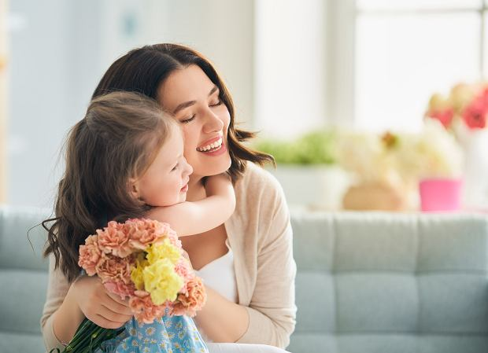

1. * Zabawa paluszkowa do wierszyka „Rodzinka”
Dom to przede wszystkim rodzina, a więc uczymy się krótkiego wierszyka o rodzinie
wykorzystując palce dłoni:

Ten pierwszy to Dziadziuś, (kciuk)
tuż obok Babunia. (wskazujący)
Największy to Tatuś, (środkowy)
a przy nim mamusia. (serdeczny)
A to ja dziecina mała, (mały)
i to jest rodzinka, moja ręka cała.

2. „Leniwy dzień mysiej mamy”- bajka do słuchania
https://www.youtube.com/watch?v=7Jc5xURwNBQ
Pytania do bajki: Jakie obowiązki
miała zwykle mysia mama? Co dziwnego wydarzyło się pewnego dnia? Czy tata mysz
pomógł mamie w jej codziennych obowiązkach? A czy Wy czasem pomagacie rodzicom w
domowych obowiązkach? W czym najchętniej pomagacie swoim rodzicom?

3. Zabawa z rodzicem
Dziecko z rodzicem tworzą parę. Jedna osoba wymyśla rytm
naszyjnika (rodzic zwraca uwagę na to, aby ciąg był regularny, a sekwencje
powtórzone co najmniej dwukrotnie). Druga osoba kończy zauważony rytm. Po
chwili następuje zamiana wymyślającego i kontynuującego rytm.

4. Propozycja zabaw ruchowych:

,,GIMNASTYKA W PODSKOKACH'' https://www.youtube.com/watch?v=Zg7pCZOtMXo

,,GIMNSTYKA Z LICZENIEM'' https://www.youtube.com/watch?v=bzboHM5GUzg

,,ĆWICZENIA RUCHOWE - ZESTAW ZABAW'' https://www.youtube.com/watch?v=rwqMzHX4E_M&list=PLQ9Py3ytnbSY7sJjKro3huOyIdRaIyDS1

,,TRENING DLA MALUCHA'' https://www.youtube.com/watch?v=CEyba0BvBUE&=&t=18s

5. Piosenki do słuchania, śpiewania i tańczenia:
,,JESTES MAMO SKARBEM MYM'' https://www.youtube.com/watch?v=RvHfN-4Va4g
,,KOCHAM CIĘ'' https://www.youtube.com/watch?v=MeRTMshkHJs&t=15s
,,MOJA WESOŁA RODZINKA'' https://www.youtube.com/watch?v=9CAEhPUDlA4

6. Propozycje prac plastycznych, które tym razem moglibyście wykonać z pomocą taty😀:

,,KWIATUSZKI DLA MAMY'' http://krokotak.com/2018/02/i-v-my-mom-2/

,,PAPIEROWE TULIPANY'' http://krokotak.com/2018/02/paper-tulips/

,,LAURKA Z SERC'' https://www.youtube.com/watch?v=BUtlzhXfqmA

,,KWIATEK NA PŁYCIE CD'' https://ekodziecko.com/blyszczacy-kwiatek

,,LAURKA Z DŁONI'' https://ekodziecko.com/laurka-z-rak-dla-mamy

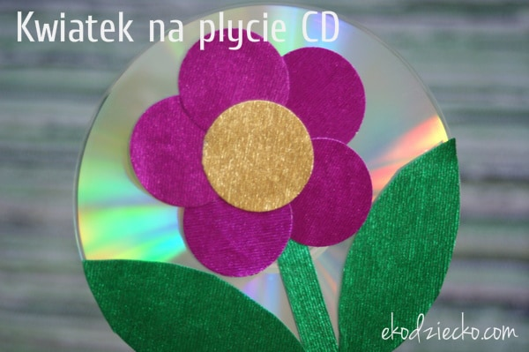

Pozdrawiam Was
Joanna Wójtowicz

